Estrutura do Projeto Presley

Projeto: Presley

Data | 27/08/08
Responsável | Walber José Adriano Silva
ID do documento | PRESLEY_DESIGN _PROJECT _2008_08_27
Localização
Versão do Documento | 0.01

Histórico de Revisões

Data | Versão | Autor | Descrição
27/08/08 | 0.01 | Walber José Adriano Silva | Estrutura do Projeto
Revisores

Nome | Função | Data
Walber José Adriano Silva | Engenheiro de Software | 27/08/2008

Estrutura do Projeto Presley.

Descrição de alto nível do projeto em camadas do sistema.

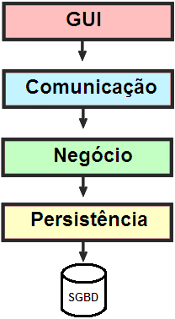
Cliente
Servidor

SubSistemas

[GUI]

Neste, o cliente interagirá com o sistema através da interface gráfica do plugin no Eclipse. Abaixo temos duas imagens iniciais do plugin.

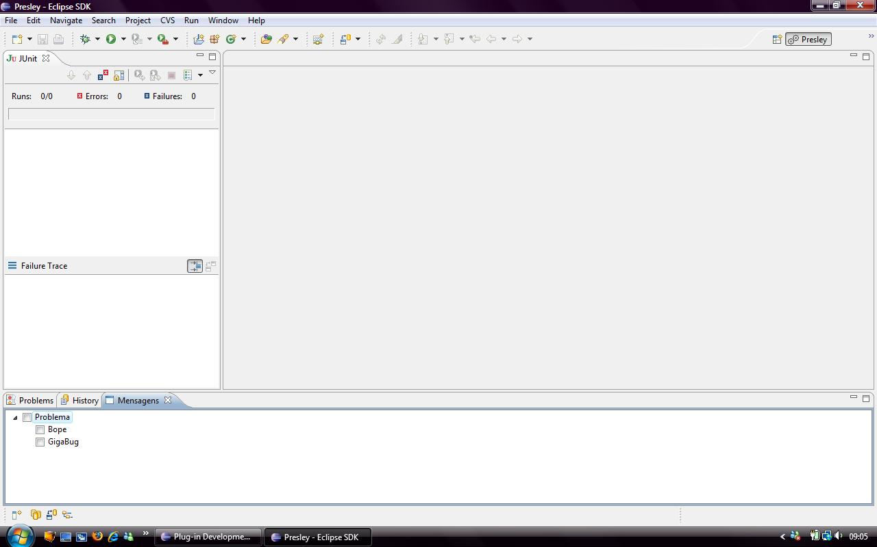 Perspectiva do plugin na versão Java.

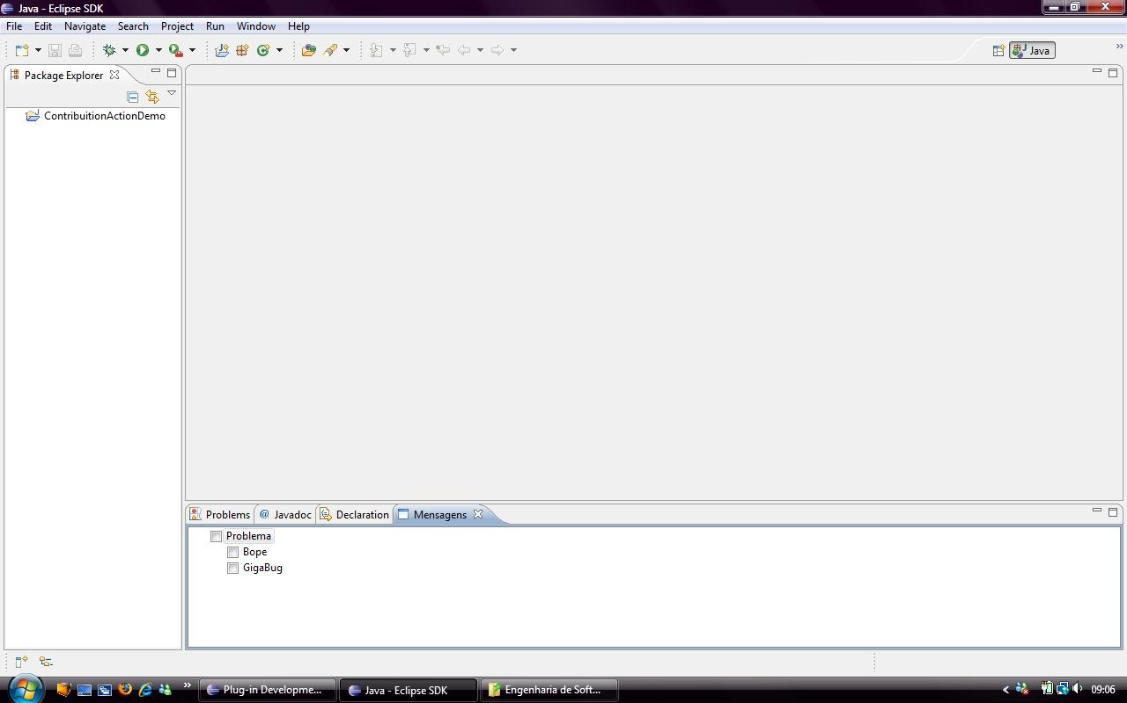

1.2 [Comunicação]

Perspectiva estática do subsistema de comunicação através do diagrama de pacotes UML.
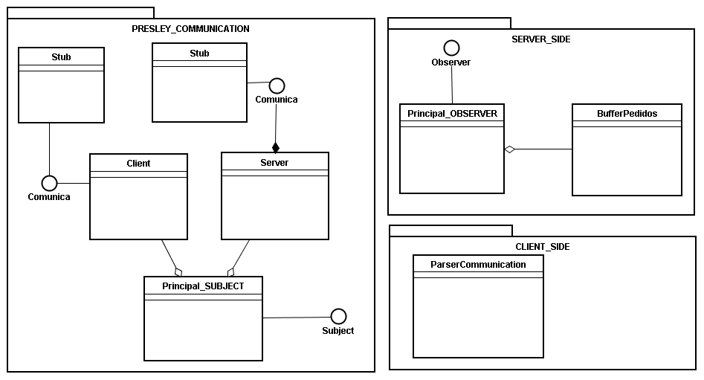

1.3 [Negócio]

Diagrama de classe UML, descrevendo os atributos das principais classes envolvidas na camada de negócio.
